Prénom : Date :

Évaluation de géographie n°7
Signature des parents

Connaître les besoins en eau de l’Homme et ses conséquences sur l’environnement | A | PA | NA
Connaître les besoins alimentaires de l’Homme et ses conséquences sur l’environnement | A | PA | NA
A : acquis PA : partiellement acquis NA : non acquis

Les besoins en eau
Exercice 1 : en t’aidant du graphique, réponds aux questions.
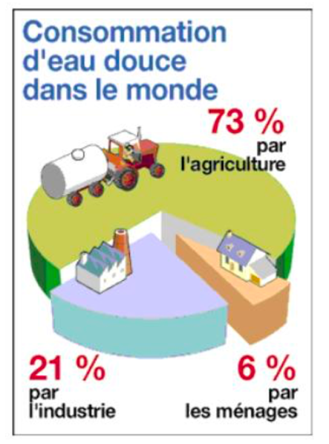
a) Pour quelles raisons consommons-nous de l’eau ?

b) Qui utilise le plus d’eau ?

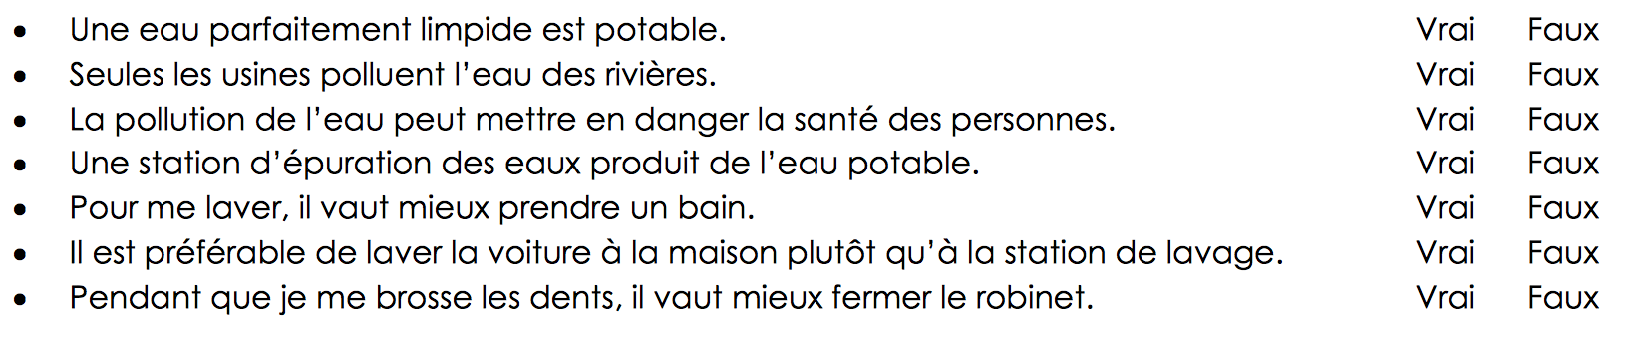
Exercice 2 : entoure la bonne réponse.
Exercice 3 : réponds aux questions.
a) Comment fait-on pour avoir de l’eau potable ?

b) Où vont nos eaux usées ?

c) Pourquoi dit-on que l’eau est le nouvel « or bleu » ?

d) Que peut-on faire pour préserver l’eau ?

Se nourrir

Exercice 1 : voici les menus des diners de Simon lors de la semaine du 11 décembre.
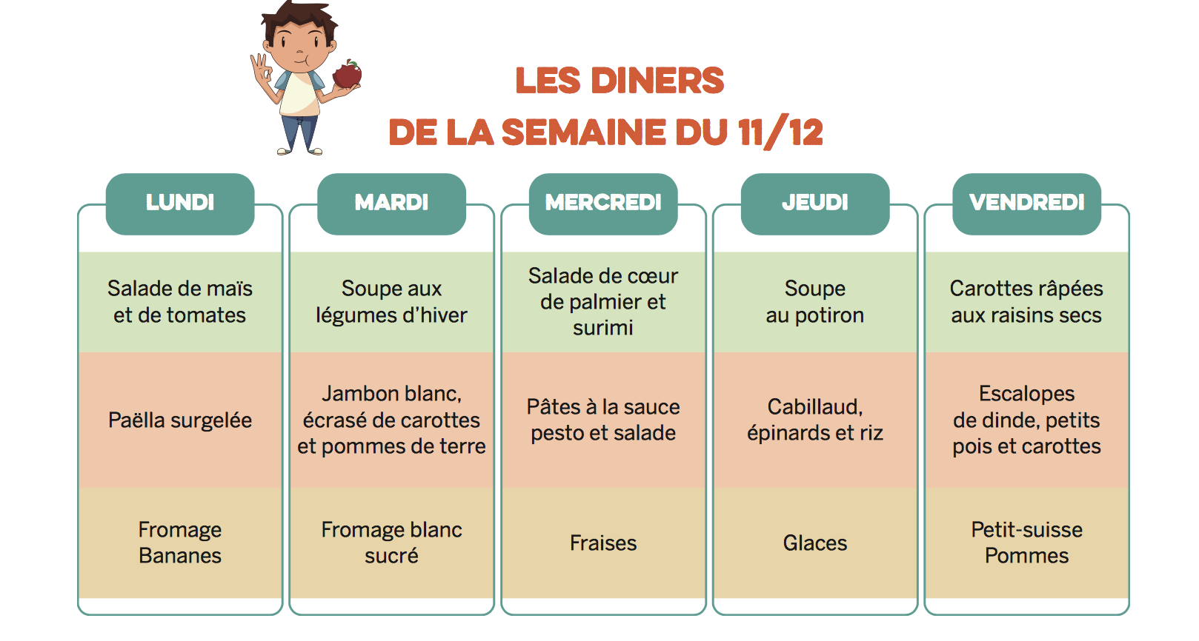
Observe bien.

a) Simon refuse de manger des fraises au mois de décembre. Pourquoi ?

b) En revanche, il est satisfait des soupes du mardi et du jeudi. Pourquoi ?

Exercice 3 : Voici différents endroits où l’on peut faire ses courses.
a) Entoure les lieux qui selon toi permettent de manger mieux.
b) Légende chaque photographie avec les mots suivants : producteur – supermarché – commerces de proximité – marché.
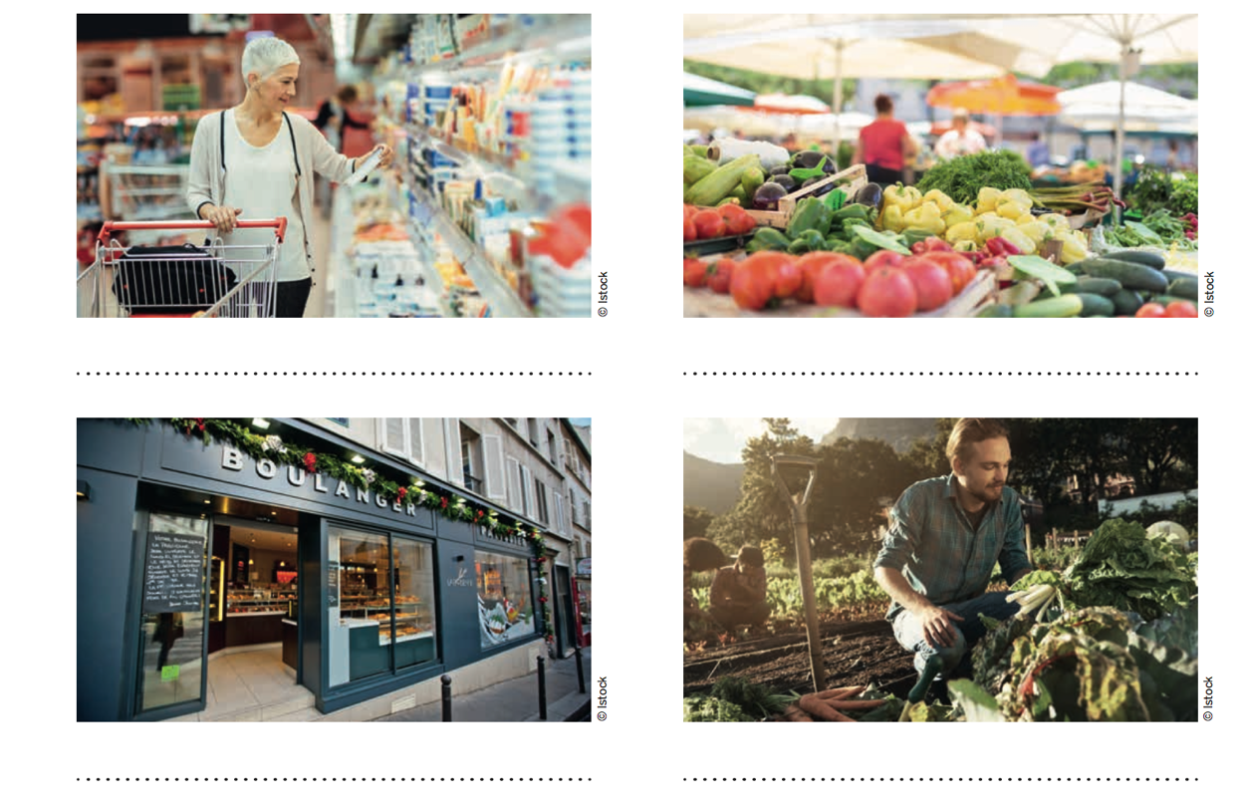

Exercice 4 : réponds aux questions.

a) Aujourd’hui, les hommes produisent les aliments en très grande quantité. Pourquoi ?

b) Comment s’appelle ce type de production ?

c) Quels sont les risques pour l’environnement ?

d) Quel type de production vaut-il mieux privilégier ?

